出國報告（出國類別：考察）

哈佛個案教學

服務機關：國立政治大學傳播學院
姓名職稱：張郁敏 助理教授
派赴國家：美國
出國期間：9/9/2009~9/12/2009
報告日期：12/9/2009
國立政治大學發展國際一流大學及頂尖研究中心計畫
出國成果報告書（格式）
計畫編號 | 98H2傳播領域卓越計劃 | 執行單位 | 政治大學傳播學院
出國人員 | 張郁敏 | 出國日期 | 2009年9月9日至2009年9月12日，共4日
出國地點 | 美國波士頓 | 出國經費 | 338,365元 (98H22)
傳播學院頂尖大學計劃為培養個案教學及研究之種子師資，於98年暑期開始選派教師參加哈佛大學商學院或甘迺迪政府學院個案研究課程，本人有幸申請獲得通過，於2009年9月9日至9月12日期間赴哈佛大學商學院，參加Taking Marketing Digital課程。所參與之Taking Marketing Digital 課程為哈佛商學院首次開授之課程，學員多為來自世界各地之業界人士，共78人。本人參與此課程工作項目包含課前、課堂中、與課後三個部分，並根據此次經驗提供相關心得，最後並對傳院導入個案教學法提供相關建議。

- 目的
傳播學院頂尖大學計劃為培養個案教學及研究之種子師資，於98年暑期開始選派教師參加哈佛大學商學院或甘迺迪政府學院個案研究課程，本人有幸申請獲得通過，於2009年9月9日至9月12日期間赴哈佛大學商學院，參加Taking Marketing Digital課程。

- 過程
所參與之Taking Marketing Digital 課程為哈佛商學院首次開授之課程，學員多為來自世界各地之業界人士，共78人。四天之詳細課程規畫請見附件一。
在課前的工作包括：
  - 閱讀與觀看哈佛個案教學法相關說明：哈佛商學院在課前設置課程網站，上面除了提供課程相關資訊外，還包含了哈佛個案分析法的說明，說明內容呈現的方式除了文字外，還包含了影音檔，相關範例如下圖所示。
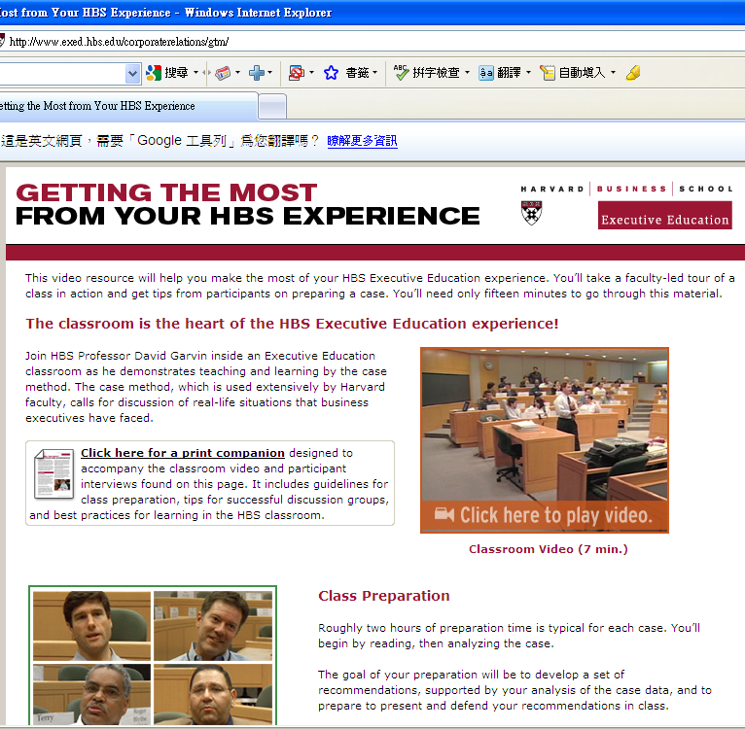
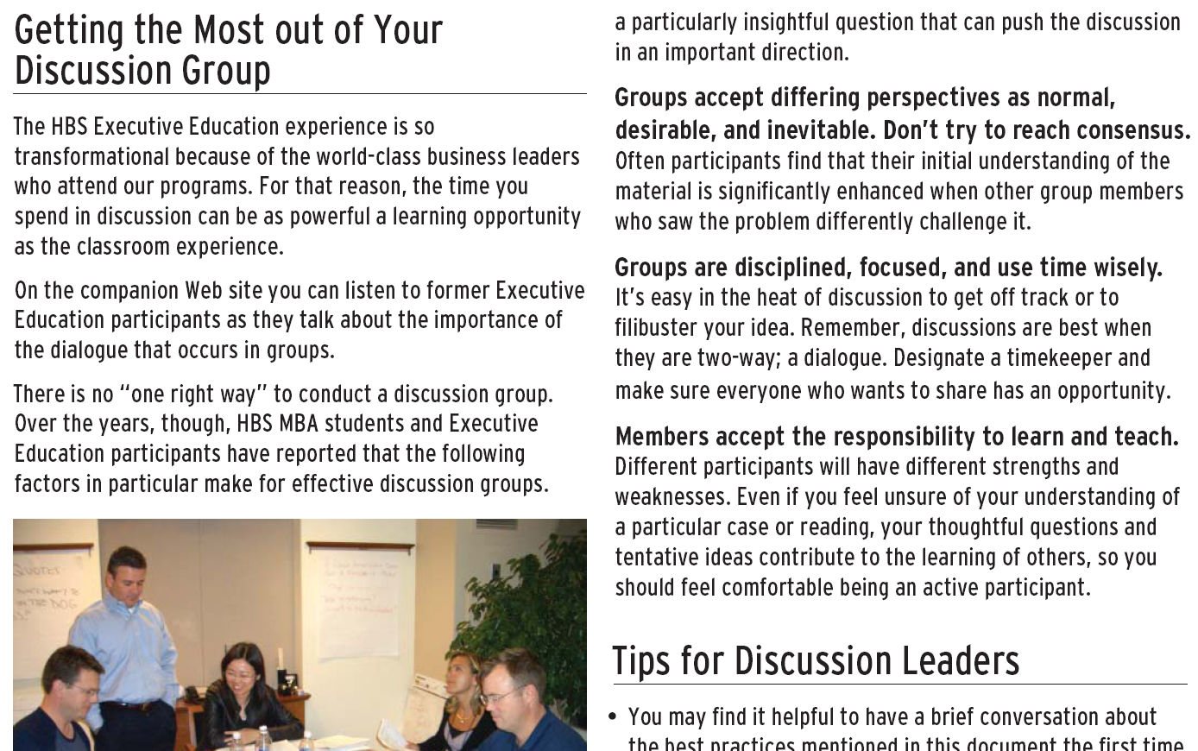
  - 閱讀與思考課程中所包含之九個個案：其中包括觀察個案寫作的方式、與digital marketing相關知識的學習。
  - 參與小組討論：其中包括觀察小組討論的進行方式與小組討論在個案教學法中的重要性；本次參與的小組討論場所如下圖所示。
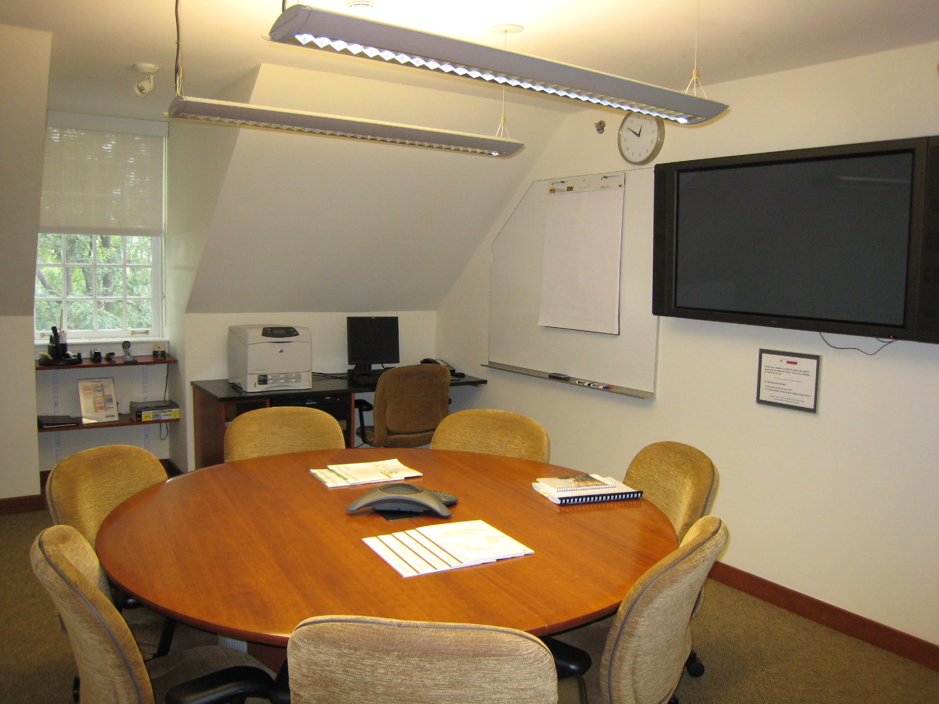
在課堂上的工作包括：
  - 課堂上除了學習Digital Marketing相關知識外，還觀察教授教學的方式、以及同學與教授互動的方式，好理解個案教學法真實的狀況。
在課後的工作包括：
  - 與同學們討論個案教學法的學習心得，好蒐集學生對於此教學法的反應。

- 心得
參與此次課程所獲得的心得包括：
  - 成功的學習需要在課前幫助學生了解理解個案分析法可以與不可以學到什麼、及課堂的運作方式 。
  - 成功的學習學生需要確實閱讀與思考個案、及參與課前小組討論。
  - 老師必須比學生更了解個案。
  - 老師必須對這個個案有清楚的想法(have a point)，即便是負面的。
  - 老師必須要很清楚知道自己要將班上的討論帶領到哪裡(例如要討論到哪些議題)。
  - 可以提供相關理論或研究結果來引導個案的探討。
  - 將一些未包含在個案內的事實結果放在課堂最後公布，這樣可以幫助同學們確實的知道某一個剛才討論到的策略會造成什麼結果。
  - 請學生在課堂最後寫下三個這個個案或這堂課的討論最inspire他們的點，這樣可以幫助學生很快的歸納他們的想法與立場，而不會腦子一片空白或混亂的離開。

- 建議事項
根據上述內容，對於傳院未來導入個案教學法有以下幾點建議：
  - 建構一個個案教學法中文網站，並且在其上使用文字或影音檔，幫助同學們在課前對於個案教學法有的基本認識。這樣不但可以降低同學們對於新的學習方法的不適，也可以幫助他們了解每一個步驟對於學習上的幫助。
  - 建議傳院可以舉辦個案教學工作坊，邀請實際有執行個案教學的老師，幫助傳院老師們學習與討論以下幾點問題：
    - 怎麼幫助同學確實進行課前準備；
    - 怎麼鼓勵每個學生發言；
    - 怎麼帶領學生，才能訓練出他們思考的邏輯與創意；
    - 對缺乏實務概念或經驗的學生，如何引導他們進行有建設性、與深度的討
論。
  - 定期蒐集與評估個案教學法的效果，好了解這樣的學習方法是否應該因應文化或學科內容的獨特性而須有所調整。
採行之建議事項：

出國人簽名： 日期：12/9/2009
連絡人：張郁敏 分機：67215

附錄一：課程

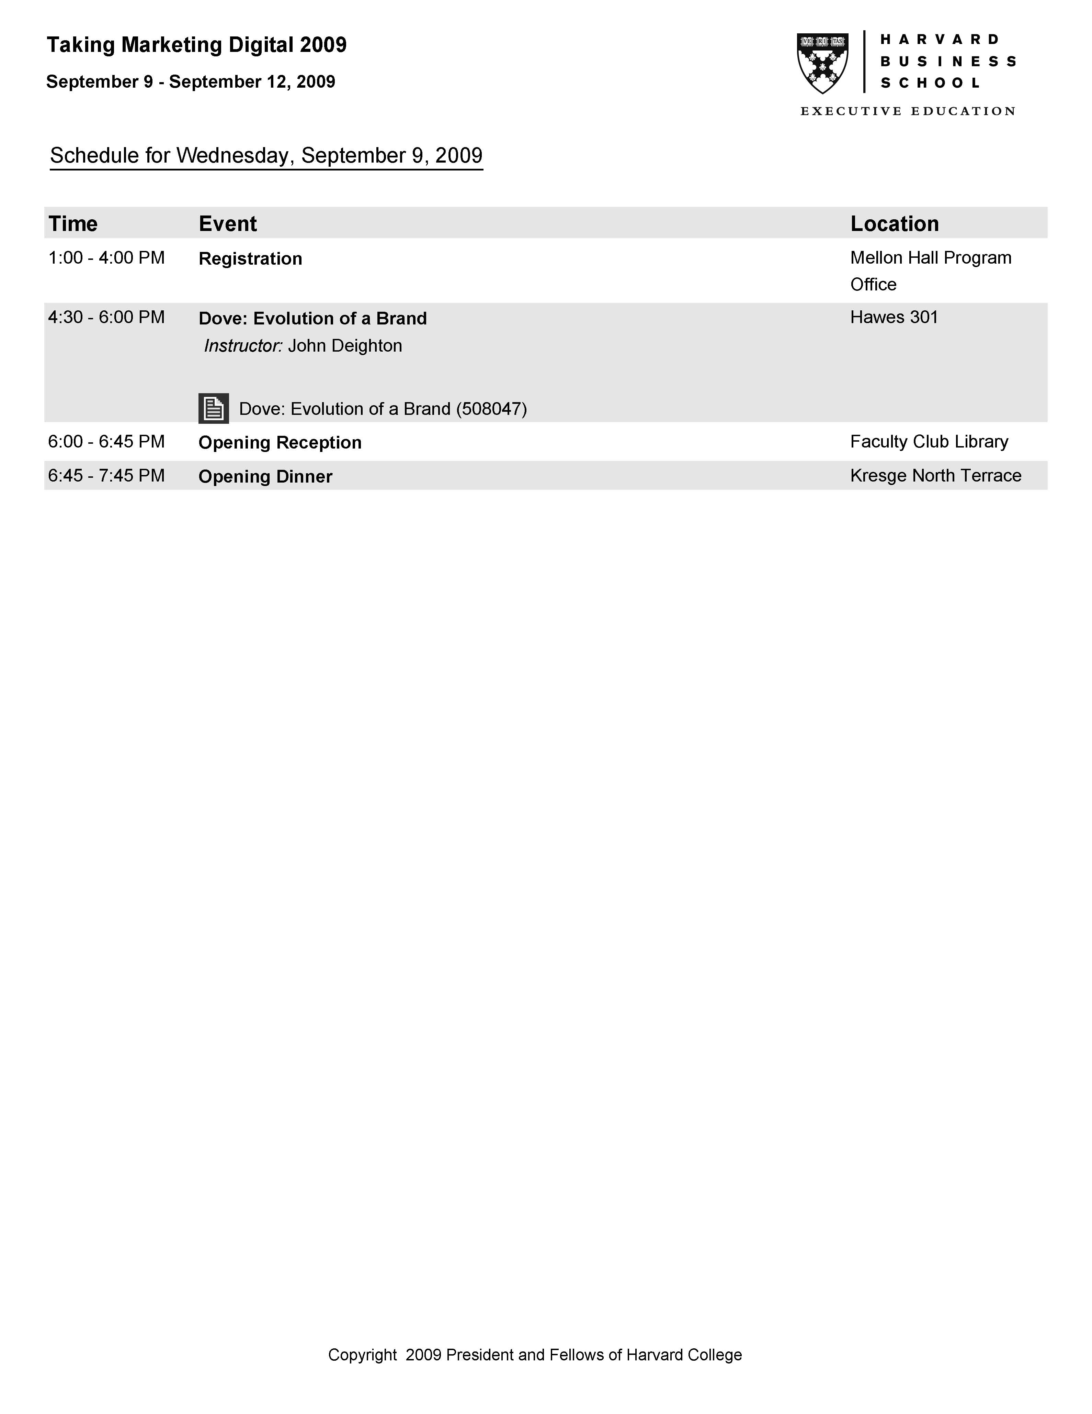
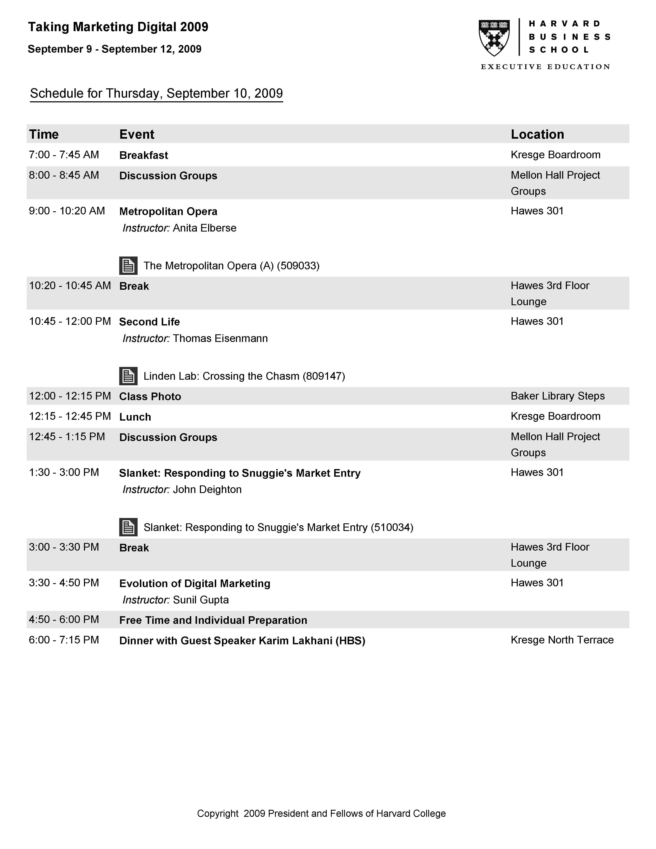
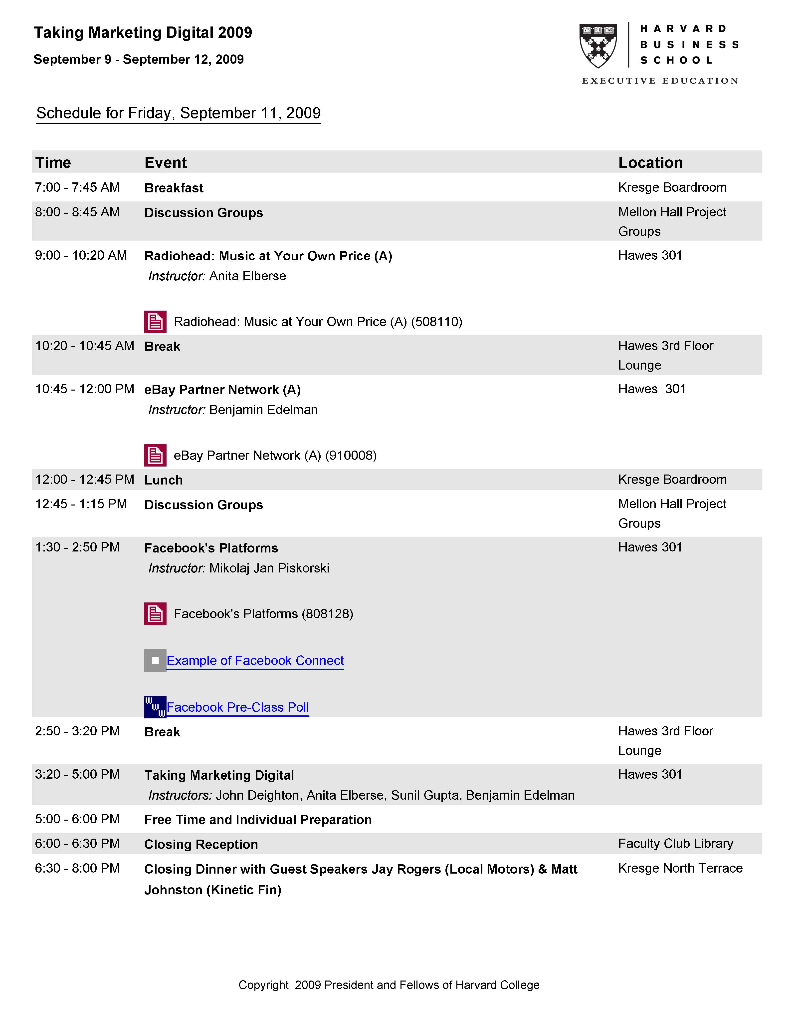
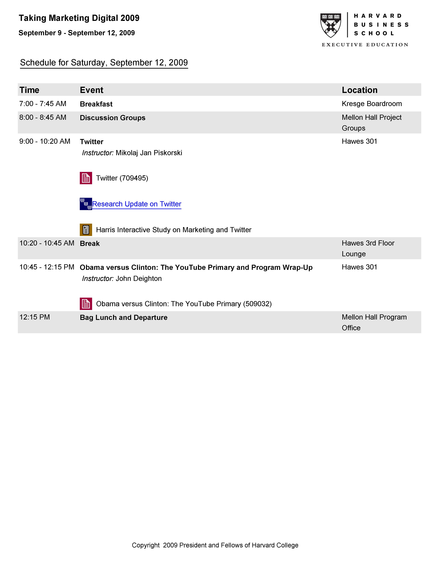

單位出國案如有1案以上，計畫編號請以頂大計畫辦公室核給之單位計畫編號 + 「-XX（單位自編2位出國案序號）」型式為之。如僅有1案，則以頂大計畫單位編號為之即可。
執行單位係指頂大計畫單位編號對應之單位。
出國地點請寫前往之國家之大學、機關組織或會議名稱。
出國經費指的是實際核銷金額，單位以元計。

